西南大学附属中学2012届高三第二次月考
理综生物试题

- 下列关于人在剧烈运动时生理变化过程的描述，正确的是
A．胰高血糖素分泌量上升，促进肝糖元和肌糖元分解
B．大量乳酸进入血液，血浆由弱碱性变为弱酸性
C．大量失钠，对细胞外液渗透压的影响大于细胞内液
D．血液中CO₂含量下降，刺激了呼吸中枢促进呼吸运动使呼吸加快加深
- 下列有关人体免疫的叙述，错误的是
A．吞噬细胞吞噬病菌属于非特异性免疫，摄取和处理抗原属于特异性免疫
B．吞噬细胞、B细胞、T细胞、效应T细胞和记忆细胞都能识别各种抗原
C．给病人注射头孢霉素治疗疾病不属于免疫，因为免疫是人机体的一种生理功能
D．抗体和淋巴因子属于免疫物质，抗体有特异性而淋巴因子无特异性
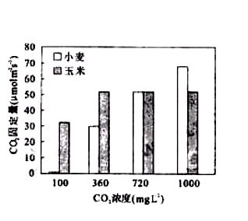
- 小麦和玉米的CO₂固定量随外界CO₂浓度的变化而变化（如右图）。下列相关叙述不正确的是
A. 小麦的CO₂固定量在一定范围内与外界CO₂浓度呈正相关
B．CO₂浓度在100mg·L^{－1}时小麦几乎不固定CO₂
C．CO₂浓度大于360 mg·L^{－1}后玉米不再固定CO₂
D．C₄植物比C₃植物更能有效地利用低浓度CO₂
- 关于硝化细菌的叙述，正确的是
A．硝化细菌属于固氮细菌，能将氨转化为硝酸盐
B．硝化细菌的基因结构中无外显子和内含子，其编码区是连续的
C．硝化细菌拟核中的基因的遗传遵循孟德尔的遗传定律
D．当土壤中缺氧时硝化细菌可将硝酸盐转化成氮气归还给大气
- 农民的下列生产措施中，哪项是通过提高农作物的光合作用效率来达到增产的目的
A．将玉米和甘薯（红苕）间行种植 B．水稻收获之后将水放干，在耕地种菜
C．在田坎和鱼塘坎上栽种黄豆 D．时常有规律的给庄稼施肥
30、(22分)
I．多数真核生物基因中编码蛋白质的序列被一些不编码蛋白质的序列隔开，每一个不编码蛋白质的序列称为一个内含子。这类基因经转录、加工形成的mRNA中只含有编码蛋白质的序列。某同学为检测某基因中是否存在内含子，进行了下面的实验：
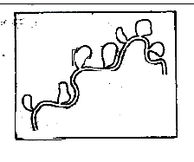
步骤①：获取该基因的双链DNA片段及其mRNA；
步骤②：加热DNA双链使之成为单链，并与步骤①所获得的mRNA按照碱基配对原则形成双链分子；
步骤③：制片、染色、电镜观察，可观察到图中结果。
请回答：
- 图中凸环形成的原因是____________________，说明该基因有 个内含子。
- DNA与mRNA形成的双链分子中碱基配对方式是_________________________。
II．番茄果实成熟过程中，某种酶（PG）开始合成并显著增加，促使果实变红变软。但不利于长途运输和长期保鲜。科学家利用反义RNA技术（见图解），可有效解决此问题。该技术的核心是，从番茄体细胞中获得指导PG合成的信使RNA，继而以该信使RNA为模板人工合成反义基因并将之导入离体番茄体细胞，经组织培养获得完整植株。新植株在果实发育过程中，反义基因经转录产生的反义RNA与细胞原有mRNA（靶mRNA）互补形成双链RNA，阻止靶mRNA进一步翻译形成PG，从而达到抑制果实成熟的目的。请结合图解回答：
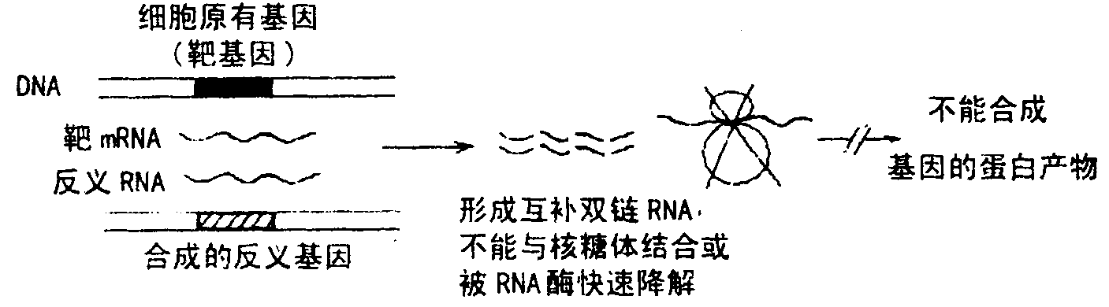

- 反义基因像一般基因一样是一段双链的DNA分子，合成该分子的第一条链时，使用的模板是细胞质中的信使RNA，原料是四种______________，所用的酶是______________。
- 开始合成的反义基因第一条链是与模板RNA连在一起的杂交双链，通过加热去除RNA，然后再以反义基因第一条链为模板合成第二条链，这样一个完整的反义基因被合成。若要以完整双链反义基因克隆成百上千的反义基因，所用复制方式为__________________。
- 将人工合成的反义基因导入番茄叶肉细胞的运输工具是________________，该目的基因与运输工具相结合需要使用的酶有___________________________________，在受体细胞中反义基因指导合成的产物是__________________。假如反义基因最终的导入位置是在受体细胞的细胞质中，要想通过杂交使得这个基因传下去，则应在杂交中选择转基因植物做_____________________（选“母本”或“父本”）
- 20世纪90年代由美国科学家首先提出了“人类基因组计划”，也积极开展了其他生物基因组的研究。按照此计划，需要测定的马的单倍体基因组为_____________条染色体（马为二倍体，其染色体条数为64）。

  - (20分) 下图为人体的体温调节示意图，请据图回答：
皮肤温度感受器
传入神 经
A
传出神经
皮肤血管
立毛肌
汗腺
B
C
甲状腺
物理方式调节
代谢方式调节

- 示意图中字母表示的结构名称是：A__________、B__________、C__________。
- 当人体处于炎热环境中时，机体主要通过调节图中效应器____________和___________的活动来增加散热量而维持体温恒定。
- 在一定的温度范围内，恒温动物都有维持体温恒定的能力。有人认为维持体温恒定的体温调节中枢位于下丘脑，也有人认为体温调节中枢位于脊髓，现给定大小、健康状况等同的小白鼠若干，请对上述问题进行探究。
实验步骤：
第一步：将小白鼠随机分成三组，分别编号为甲组、乙组和丙组。
第二步：甲组小白鼠不做任何处理，乙组_______________________________________，丙组___________________________________。
第三步：________________________________________________________________。
第四步：每隔一段时间测量并记录小鼠的体温。
结果预测和结论：
___________________________________________，说明体温调节中枢位于脊髓。
___________________________________________，说明体温调节中枢位于下丘脑。

2012级第二次月考
理科综合能力测试题参考答案
2011年10月
生物部分：
1．C 2．B 3．C 4．B 5．D
30．(22分，每空2分)
I．(1) DNA中有内含子序列， mRNA中没有其对应序列，变性后形成的DNA单链之一与mRNA形成双链分子时，该单链DNA中无法与mRNA配对的序列能形成凸环 7
(2) A—U T—A C—G
II．(1) 脱氧核苷酸；逆转录酶 (2) 半保留复制
(3) 质粒（或运载体、病毒）；限制性内切酶和DNA连接酶；（反义）RNA，母本
(4) 33

31．(20分，每空2分)
(1) 体温调节中枢 骨骼肌 肾上腺
(2) 皮肤血管 汗腺
(3) 只破坏下丘脑 只破坏脊髓 将三组放在相同的环境下培养
甲、乙组体温恒定而丙组不能 甲、丙组体温恒定而乙组不能

